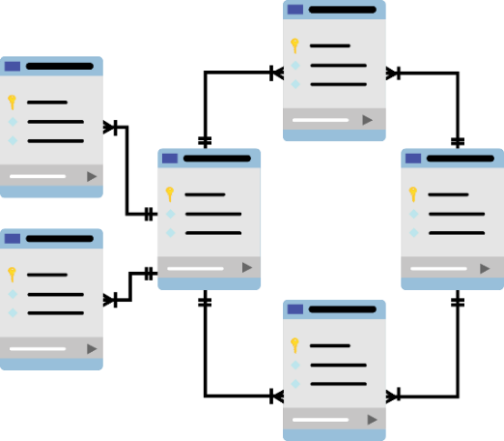

**CƠ SỞ DỮ LIỆU**

**Báo cáo Lab 4**

Mã số sinh viên : PS36680

Họ tên sinh viên : Vũ Đăng Quang

Lớp : SD18401

Giảng viên hướng dẫn : Cô Đặng Thị Hà

MỤC LỤC

Contents

I. Bài 1: TẠO ĐỐI TƯỢNG TRONG CƠ SỞ DỮ LIỆU BẰNG NGÔN NGỮ ĐỊNH NGHĨA DDL 3

II. Bài 2: THÊM RÀNG BUỘC VÀO BẢNG 4

# Bài 1: TẠO ĐỐI TƯỢNG TRONG CƠ SỞ DỮ LIỆU BẰNG NGÔN NGỮ ĐỊNH NGHĨA DDL

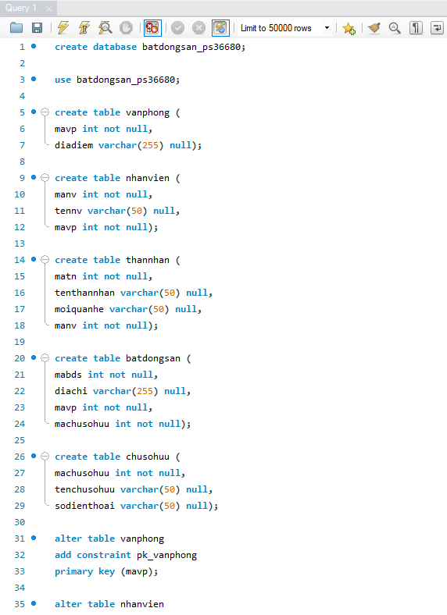

# Bài 2: THÊM RÀNG BUỘC VÀO BẢNG

